Software-Projektmanagement nach Helga Meyer und Heinz-Josef Reiher

**Projekte definieren**

**Vorwort:**

Nachdem die Entscheidung für ein Projekt getroffen wurde, ist es notwendig das Projekt formal darzustellen und zu beschreiben. Dafür muss vor allem der Projektinhalt in einem Projektauftrag präzisiert werden. Zudem müssen Termine festgelegt werden, auch Meilensteine genannt. Weiterhin Muss im Vorfeld der Aufwand des Projekts grob abgeschätzt werden. Das Projektumfeld klarzustellen, indem Stakeholder in die Planung eingebunden werden und zukünftige Teammitglieder ausgemacht und in das Projektthema eingeführt werden. Danach sind die einzelnen Rollen und auch Verantwortlichkeiten aufzuteilen. Hier steht also die Entwicklung eines Projektteams im Vordergrund. Im Folgenden sollen die soeben dargestellten Notwendigkeiten für die Definition eines Projekts genauer präzisiert und erläutert werden. Anschließend werden die genannten Aspekte am Beispielprojekt Segeltörn praktisch umgesetzt.

* 1. **Der Projektauftrag**

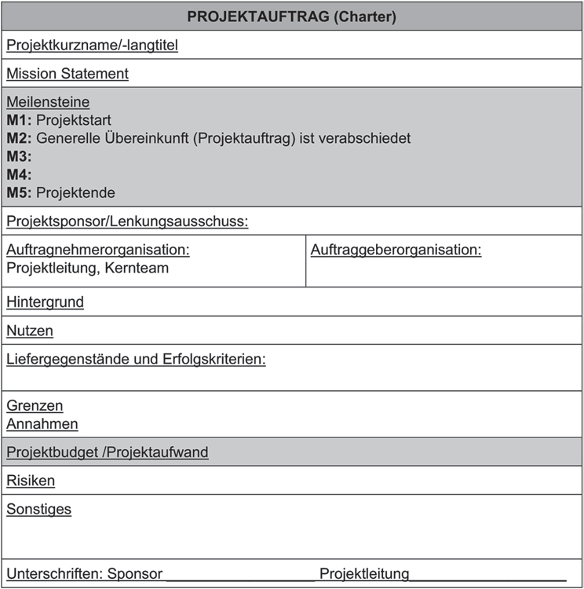Als ersten Schritt gilt es einen Projektauftrag zu erstellen, um das Projekt entstehen zu lassen. Dabei ist es wichtig den Startzeitpunkt zu benennen, welcher nicht unbedingt einfach zu identifizieren ist. Deshalb soll ein interner Projektauftrag erstellt werden, in dem die Ziele, Termine, Kosten und der Nutzen des Projekts grob festgehalten werden.

Abbildung 1: Beispiel eines Projektauftrags

**Projektcharter:**

Hier ist ein Beispiel eines Projektcharters zu sehen, der einen Teil des Projektauftrags darstellt. Dieser bietet eine übersichtliche Darstellung der wichtigsten Vereinbarungen, wie den Namen des Projekts, das Datum der Projektbegründung, Ziele, Ergebnisse, Meilensteine, Risiken, Budget und Teammitglieder. Wichtig ist hierbei zu erwähnen, dass es sich um keine rechtsgültige Abmachung zwischen den Personen und der Organisation handelt, sondern nur um ein internes Dokument, das zur Organisation des Projekts dient.

Die **Aufgabe** eines internen Projektauftrags ist die, eine Vereinbarung zwischen dem internen Auftraggeber und der Projektleitung zu schaffen. Der Projektauftrag ist hierbei die Ausgangsbasis für weitere Aktivitäten im Projekt und stellt die grundlegende Erlaubnis für die Arbeit am Projekt dar. Der Projektleitung und das Team erhalten somit den Zugriff auf die notwendigen Ressourcen, wie zum Beispiel Ausstattung, Gelder etc.

**Entstehung des internen Projektauftrags:**

Jetzt soll kurz die Frage beantwortet werden wie so ein Projektauftrag überhaupt entstehen kann. Dieser geht auf die Projektbegründung zurück, die auch Business Case genannt wird. Das bedeutet ein internen Projektauftrag kann nur entstehen, wenn zuvor ein Business Case entstanden ist. Dieser wird von der Managementebene erstellt und ist das verbindende Dokument zwischen Projekt und projektdurchführender Organisation. Es müssen folgende Fragen beantwortet sein:

* Warum ist das Projekt sinnvoll?
* Wie passt das Projekt in die Organisation und deren Strategie?
* Welche Stakeholder sind betroffen?
* Wie hoch sind Aufwand und erwarteter Nutzen? Im welchem Verhältnis stehen sie?
* Ist das Projekt finanziell zu leisten? Woher kommen die Ressourcen dafür?
* Kann das Projekt mit den vorhandenen Kompetenzen umgesetzt werden?
* Welchen Risiken und Nebeneffekte sind zu erwarten?
* Lohnt sich das Projekt?

**Auftragsklärung:**

Als Erstes ist es essentiell zu sagen, dass ist in der Startphase nicht um Geschwindigkeit geht. Es ist wichtig sich für die Definition des Auftrags Zeit zu nehmen und diese Definition kann sich manchmal über mehrere Wochen erstrecken, abhängig von der Komplexität und dem Umfang des Projekts. Zusätzlich sollten alle Stakeholder dabei mitwirken, sodass ein Austausch von Erwartungen stattfinden kann und gleichzeitig Missverständnisse über die Bedeutung bzw. Ziele des Projekts minimiert werden. Auch diese Aspekte fließen in den bereits gezeigten Charter ein.

Für den Start sollte es Veranstaltungen geben, an denen möglichst alle am Teilnehmer erscheinen.

Auf der einen Seite gibt es eine **Kick-off-Veranstaltung** die oft nur symbolischen Charakter hat. Hier wird meistens mittels einer Präsentation das Projekt „eröffnet“ und der die einzelnen Facetten noch einmal dargelegt und in einen Zusammenhang gestellt werden.

Auf der anderen Seite gibt es den **Start-up-Workshop,** der mindestens einen halben Tag dauert, meist jedoch länger. Hier sollten die wesentlichen Inhalte des Projekts beschrieben werden und die Absichten aller Teilnehmer widergespiegelt werden. Dabei sollten die Teamrollen verteilt werden. Dieser Prozess kann einige Zeit in Anspruch nehmen und sollte – vor allem auf Grund möglicher Meinungsverschiedenheiten – durch einen Moderator begleitet werden.

Für beide Veranstaltungstypen hat sich ein Muster entwickelt, welches Fragen und Stichpunkte enthält, die es in jedem Fall zu beantworten gilt (siehe Abbildung 1 und Abbildung 2). Für die Teammitglieder ist es in jedem Fall wichtig zu erfahren, weshalb es überhaupt zu dem Projekt gekommen ist. Für die Beantwortung der Frage ist der Business Case entworfen worden, der eine große Unterstützung beim Geben der Antwort an das Team ist. Sollte bis zu dieser Stelle keine schriftliche Projektbegründung erstellt worden sein, gilt es die hier in kurzen Zügen darzulegen und im Anschluss an die Veranstaltung umgehend nachzuholen.

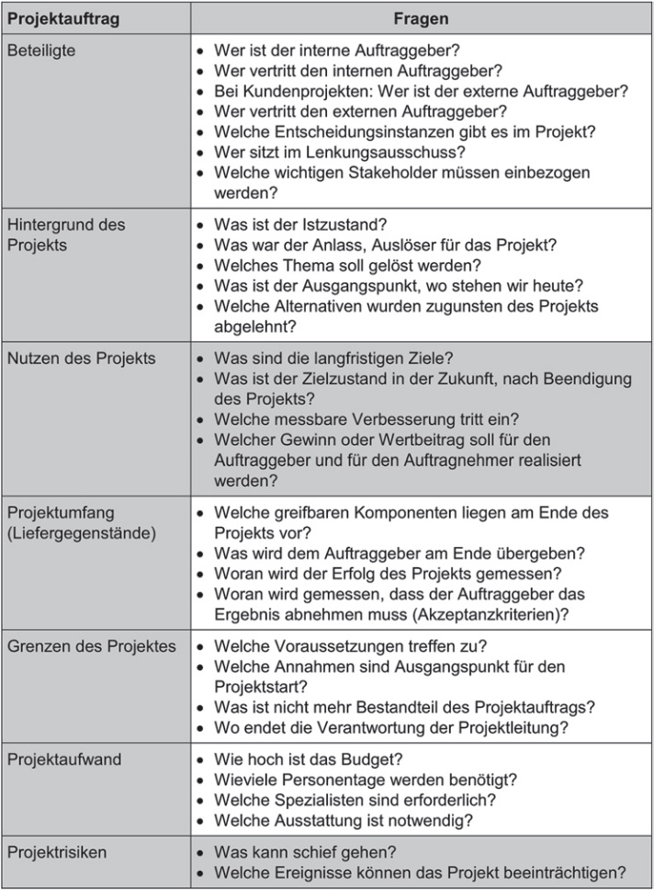Wie in Abbildung 2 zu sehen müssen auch die **langfristigen Ziele** genau definiert werden. Zum Beispiel: Welche Vorteile verspricht man sich von der Bearbeitung des Projekts? Die Beantwortung dieser Frage geht von den Stakeholdern aus. Klar ist, dass sowohl Auftragnehmer als auch Auftraggeber mit Hilfe der Durchführung Gewinne erzielen wollen.

Abbildung 2: Zu beantwortende Fragen im Projektauftrag

**Projektergebnisse:**

Es ist oft nicht leicht zu Beginn des Projekts, die genauen Ergebnisse zu beschreiben, die am Ende an den Kunden ausgeliefert werden sollen, weil sich meistens erst im Laufe des Projekts ein detailliertes Bild formt. Jedoch sollten mit dem internen Auftraggeber die ersten Erfolgskriterien besprochen und festgehalten werden.

**Liefergegenstände** werden die Komponenten genannt, die im Laufe des Projekts an den Auftraggeber ausgeliefert werden müssen. Sie sind oft im Vorhinein vertraglich mit dem Kunden festgehalten worden und umfassen mindestens folgende Dinge: Handbücher, Gebrauchsanleitungen, Leistungsdaten und Sicherheitsinformationen sowie eine Beschreibung der Software.

**Grenzen des Projekts** sind solche, an denen der Verantwortungsbereich des Projekts aufhört. Es soll also festgelegt werden, welche Aufgaben teil des Projekts sein müssen und welche nicht mehr Gegenstand der Projektarbeit sind. Mit Grenzen des Projekts ist nicht etwa beispielsweise eine Kostengrenze gemeint, sondern Anforderungen, die im Verlauf des Projekts erfüllt werden müssen. Die Projektleitung hat dabei zu verantworten, dass diese Vereinbarungen auch tatsächlich eingehalten werden.

Ein essentieller Teil des Projektauftrags ist der **Projektaufwand und das Projektbudget.** Der Auftraggeber hat sicherlich Vorstellungen, wie viel Geld er für das Projekt ausgeben möchte. Dabei hat der Auftraggeber einerseits eine Vorstellung, wie viel er im Normalfall bereit ist auszugeben und andererseits eine Managementreserve bzw. Risikobudget, welches hinzukommen kann, wenn unerwartete Fälle auftreten, die die Kosten erhöhen. Hierbei handelt es sich allerdings nur um eine erste grobe Schätzung, in der Abweichungen bis zu 50% auftreten können, weswegen die Budgetplanung oftmals sehr großzügig ist. Die Schätzungen erfolgen hierbei aber nicht nur in Geldeinheiten, sondern oft auch im Personalaufwand, gemessen in Zeiteinheiten und Personenzahl. Wurde zudem im Business Case die Wirtschaftlichkeit des Projekts festgehalten sind hier noch einmal Anpassungen möglich. Für die Schätzung des Projektaufwands werden zusätzlich alte Projekte in Betracht gezogen, wodurch man sich eine Schätzung mit weniger Abweichung erhofft.

Die **Projektrisiken** sollten ebenfalls bereits im Business Case festgehalten worden sein und lediglich einer Anpassung bedürfen. Während anfangs noch Geschäftsrisiken im Vordergrund stehen, die das Ziel des Projekts gefährden können (wie Einflüsse von Außerhalb), stehen im späteren Verlauf Risiken im Vordergrund, die die Erreichung der festgelegten Ziele gefährden können. Beide Arten von Risiken gilt es gut im Blick zu behalten und sich dieser im Vorfeld bewusst zu werden, sodass im auftretenden Fall Gegenmaßnahmen eingeleitet werden können.

Auch ein **Projektname und eine Kurzbeschreibung** sollte sich die Projektleitung überlegen, um das Projekt nach außen zu kommunizieren und ggf. das Projektmarketing einzuleiten. Weiterhin müssen mindestens die in Abbildung 1 dargelegten Meilensteine definiert und terminiert werden. Dazu gehört auch eine Präzisierung, welche Ergebnisse vorliegen müssen. Genauere Erläuterungen der Meilensteine erfolgen dann in der Planungsphase.

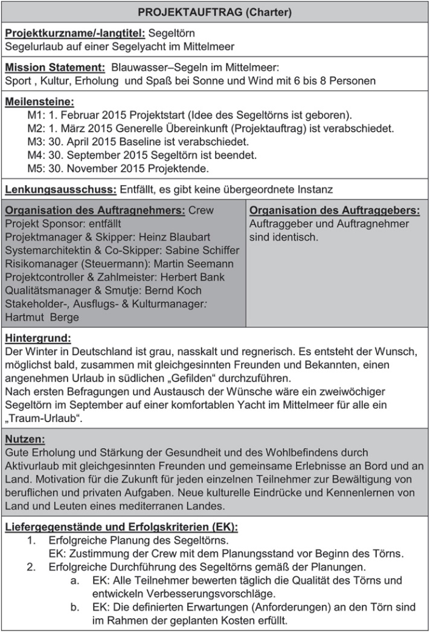Die **Verabschiedung des Projektauftrags** sollte am Ende der Definitionsphase eines Projektes erfolgen. Da ein Projekt sich aber im Verlauf ändern kann, ist es auch möglich später den Projektauftrag noch abzuändern. Dafür bedarf es allerdings der Zustimmung der Projektleitung.

Abbildung 3: Segeltörn Projektcharter

**Der Projektauftrag für den Segeltörn:**

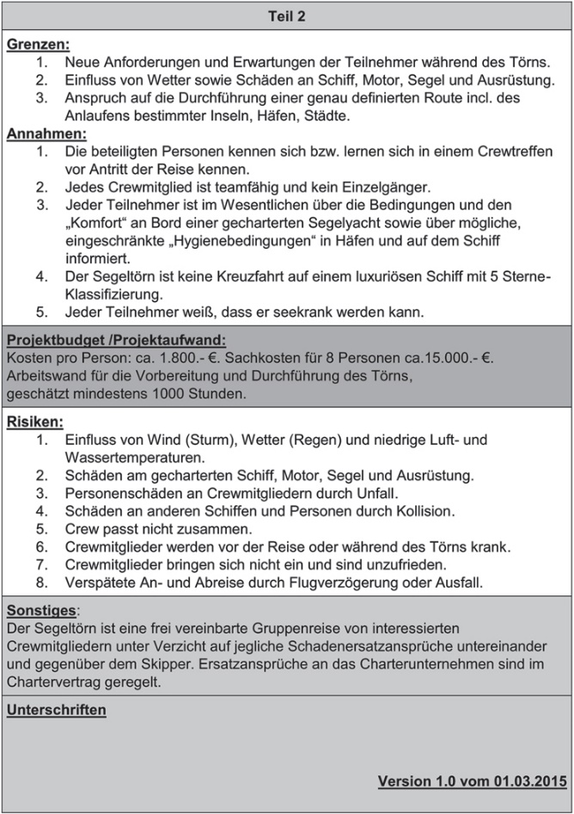Mit Hilfe der soeben dargestellten Methoden kann der Erfolg unseres Projekts „Segeltörn“ gesichert werden. Der Segeltörn ist die die praktische Umsetzung der dargelegten Vorgehensweisen zum Thema Projektmanagement. Die Durchführung weist die gleichen Merkmale auf, wie ein Projekt zur Erstellung einer Software. Denn er ist zeitlich begrenzt und wird durch ein Team (Crew) definiert, geplant und umgesetzt. Dabei ist das Produkt also der Liefergegenstand die Dienstleistung bzw. die Umsetzung des Projekts.

Wie hier zu sehen sind die grundlegenden Fragen und Anforderungen, die ein Projektauftrag verlangt beantwortet. Es ist deutlich zu sehen, dass die im Muster kurz scheinenden Punkte in einem großen Umfang gefüllt wurden und das Projekt dadurch deutlich präzisiert und definiert wurde. Jedoch fehlt noch die Anfangs nötige formale Beschreibung und die Festhaltung der einzuhaltenden Meilensteine für einen geregelten Projektverlauf.

Abbildung 4: Beantwortete Fragen zum Segeltörn

Es stellt sich also die Frage, nach dem Grund für den Segeltörn, also das Projekt. Eine kurze Beschreibung kann wie folgt aussehen:

*Segeln ist ein teambildendes Erlebnis, das mit guten Gefühlen verbunden ist. Das selbstständige Auswählen der Richtung und des Ziels erzeugt für die Teilnehmer ein Gefühl von Freiheit und Selbstständigkeit. Durch die zusammenverbrachte Zeit auf engem Raum können Freundschaften geschlossen und vertieft werden, die über den Trip hinaus bestehen bleiben. Durch das Verlassen der alltäglichen Umgebung ist es möglich sich von der Arbeit zu erholen und nach der Rückkehr effizienter auszuüben. Es ist währenddessen möglich sein eigenes Handeln auf dem Trip zu reflektieren, beispielsweise, wenn es um die Wahl der Fahrtrichtung in Abhängigkeit des Windes und der Strömung gilt. Um, dieses Erlebnis für jeden Teilnehmer so erfahrend und eindrücklich wie möglich zu gestalten bedarf es einer genauen Planung.*

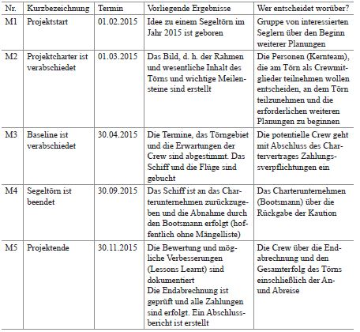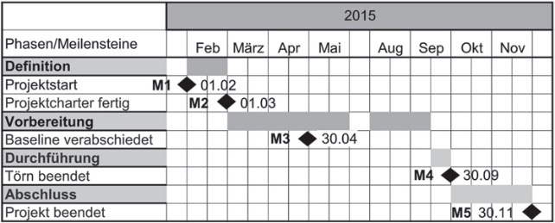Die Beschreibung sollte Interesse wecken und gleichzeitig die Ziele und Vorteile des Projekts herausstellen. Im Falle des Segeltörns ist die Durchführung des Projekts natürlich deutlich subjektiver als es vielleicht im Falle eines Softwareprojekts ist, bei dem die Durchführung eher mit der Nennung von Zahlen und wirtschaftlichen Aspekten zu begründen ist. Die Vorgehensweise unterscheidet sich jedoch nicht. Die Nennung von Fakten spielt in beiden Fällen eine entscheidende Rolle, sowie eine gute Grundbeschreibung der Idee im Projektcharter. Nachdem dieser Schritt getan ist, gefolgt von dem Erstellen eines Projektcharters, fehlt noch die Festlegung von Meilensteinen. Hier wurde der Ablauf in einem „Grantt Diagramm“ festgehalten. Der Projektstart wurde definiert, sowie die für den Projektauftrag weiteren notwendigen Meilensteine, die im weiteren Verlauf des Projekts verfeinert werden können. Dabei müssen die Ergebnisse in einer Tabelle festgehalten werden, die an dem jeweiligen Stichtag vorzuliegen haben. Ebenfalls muss aufgeschrieben werden, wer im Laufe des Projekts über welche Dinge die Entscheidungsgewalt hat. Hier geht es, wie bereits erwähnt, erstmal darum, den groben Rahmen mit Hilfe der Meilensteine zu definieren.

Abbildung 5: Meilensteine im Segeltörn

* 1. **Stakeholdermanagement**

Schon in der Definitionsphase eines Projekts ist es essentiell sich mit den sozialen Einflussfaktoren auseinanderzusetzen. Diese Faktoren werden auch Stakeholder genannt. Es sind die am Projekt interessierten Personen, umfasst also mögliche Unterstützer, vom Projekt Betroffene, aber auch mögliche Gegner. Sie alle gilt es möglichst früh in das Projekt einzubinden, damit ein Erfolg des Projekts wahrscheinlicher scheint. Denn zu fast jedem Projekt gehören frustrierte Mitarbeiter, kooperationsunwillige Vorgesetze, schwierige Kunden oder auch Anwohner, die beispielsweise von dem Bau eines neuen Infrastrukturobjekts betroffen sind.

**Stakeholdermanagement ist erforderlich**, weil diese sowohl wichtige, tragende Aspekte zum Projekt einbringen können, ggf. aber auch in der Lage sind das Projekt scheitern zu lassen. Es ist schwierig zu entscheiden wie sehr jeder Stakeholder eingebunden werden muss, jedoch ist es wichtig die Meinungen und Erwartungen eines jeden Stakeholders mit Verständnis und Aufmerksamkeit aufzunehmen. Stakeholder lassen sich grob in folgende Gruppen unterteilen:

Einmal gibt es die **Förderer,** die das Projekt befürworten und durch die Lieferung von Ressourcen und Anforderungen einen wertvollen Beitrag leisten. Dann gibt es die **Skeptiker**, die meist sachlich gegen das Projekt argumentieren. Oft jedoch sind deren versteckte Absichten nicht ersichtlich. Durch die sachliche Argumentation tragen sie aber zum Risikomanagement bei. Die **Projektgegner** müssen von der Mitarbeit am Projekt überzeugt werden. Sie haben oft weitere Einflussmöglichkeiten, die ohne deren Überzeugung nicht zugänglich sind. Als letztes gibt es noch die **neutral Eingestellten**, deren Position zum Projekt sowohl auf die eine Seite als auch auf die andere Seite kippen kann und deshalb beachtet werden sollten.

**Wie kann Stakeholdermanagement in Projekten umgesetzt werden?**

Mit dem Stakeholdermanagement muss zu einem möglichst frühen Zeitpunkt im Projekt begonnen werden. Es ist sinnvoll, dass das Management eines Unternehmens schon vor der eigentlichen Beauftragung anfängt und diesen Aspekt nicht dem Projektteam während der Projektplanung und -durchführung überlässt. Während in großen Unternehmen das Stakeholdermanagement oft von Lobbyisten durchgeführt wird, ist es sinnvoll in kleineren Unternehmen vor Beginn des Projekts den Austausch mit dem Betriebs- und Personalrat zu suchen, um sowohl Fragen als auch Missverständnisse auszuräumen. So kann im Vorfeld verhindert werden, dass Arbeiten am Projekt stillstehen, weil diese von höherer Stelle im Unternehmen blockiert werden. Nun kann auch das **Stakeholdermanagement außerhalb des Unternehmens** beginnen. Ziel ist es hierbei einen Stakeholder einen Stakeholder zu einer verbindlichen, positiven Haltung gegen über dem Projekt zu bewegen. Ist dies nicht machbar, sollte zumindest eine ablehnende Haltung vermieden werden. Am Besten gelingt dieses Ziel mit der Verfolgung der **Win-Win-Strategie**, indem das Projektteam jeden Stakeholder:

* wahrnimmt und nicht ignoriert,
* versteht, also sich in die Lage des anderen versetzt,
* unterstützt, mit Hilfe von Kontaktaufnahme und dem Geben von Feedback,
* möglichst in das Projekt integriert,
* und abschließend zu einer positiven Verpflichtung bewegt.

Zusätzlich muss auch eine Stakeholder-Analyse durchgeführt werden, durch die eine Bewertung der Stakeholder erreicht wird und jedem eine Bedeutung für das Projekt zugewiesen wird. Diese Bedeutung kann sich aber im Laufe des Projekts ändern, sodass Maßnahmen getroffen werden müssen, wie eine stärkere Einbindung in das Projekt an entsprechender Stelle.

**Wie können Stakeholder identifiziert werden?**

Ein Stakeholder ist jeder der sich für einen Stakeholder am Projekt hält. Nicht das Projektteam entscheidet dies. Eine Analyse sollte jedoch vom Projektteam erfolgen, das sich Hilfe von Gesprächen mit dem Auftraggeber, Nutzern, oder anderen bereits bekannten Stakeholdern holen kann. Auch frühere Projekte können Aufschluss darüber geben, wer alles Stakeholder des aktuellen Projekts ist.

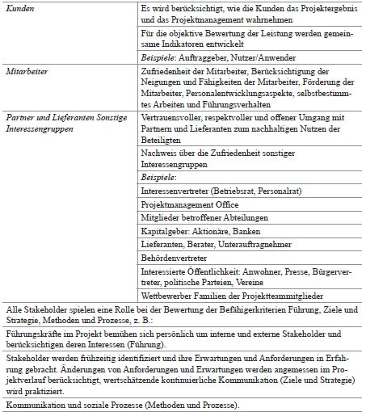Die Tabelle in Abbildung 6 hilft dabei Stakeholder des Projekts zu benennen. Hierbei hilft auch ein Blick in Dokumente, die zwar nicht für das Stakeholdermanagement erarbeitet wurden, jedoch wichtige Sekundärdaten liefern können, wie beispielsweise der Projektauftrag. An dieser Stelle ist es noch einmal notwendig zu erwähnen, dass vor allem Gespräche aber auch einfache Befragungen unvermeidlich sind, um Stakeholder zu ermitteln und einschätzen zu können. Eine weitere Möglichkeit ist das Treffen von **Annahmen.** Diese können dabei helfen, die Interessen von Stakeholdern näher zu beschreiben. Da diese jedoch der eigenen Sichtweise unterliegen, können sie schnell zu Fehleinschätzungen führen. Deshalb ist es sinnvoll, dass mehrere Teammitglieder Annahmen zu Stakeholdern machen und diese vergleichen, damit verschiedene Eindrücke eingebracht werden und Fehleinschätzungen minimiert werden können.

Abbildung 6: Stakeholder im Projekt

**Stakeholdermanagement ist Emotionsmanagement**. Daher ist es wichtig sich der eigenen Gemütsbewegungen bewusst zu sein, aber auch die der anderen. Das stellt eine schwierige Aufgabe da, die sowohl Menschenkenntnis an sich, vor allem aber auch emotionale Fähigkeiten verlangt.

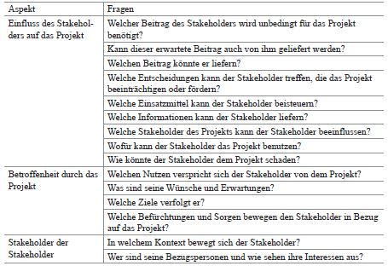Um diese Einschätzung zu erleichtern, gilt es die Fragen aus Abbildung 7 zu beantworten. Dieser Fragen betreffen den kompletten **Produktlebenszyklus**. Denn es gibt auch Stakeholder, beispielsweise Anwender, die erst betroffen sind, wenn ein Projektergebnis erarbeitet wurde und die Nutzungsphase beginnt. Die Ergebnisse aus den Abbildungen 6 und 7 werden niedergeschrieben. Das daraus entstandene Dokument wird **Stakeholderregister** genannt.

Abbildung 7: Fragen zur Einschätzung von Stakeholdern

Nun müssen die Stakeholder gruppiert und bewertet werden. Der Fokus soll hierbei auf Stakeholdern liegen, die für das Projekt von hoher Bedeutung sind. Im Folgenden Abschnitt sollen dafür Kriterien festgelegt werden, die die Bewertung unterstützen.

**Kriterien zur Bewertung der Stakeholder:**

Für die Bewertung der Stakeholder gibt es zwei verschiedene Varianten. Ein **zweidimensionales Portfolio** und ein **dreidimensionales Portfolio.** Sie unterscheiden sich darin, dass im zweidimensionalen Portfolio nicht darauf eingegangen wird, ob von einem Stakeholder eher Widerstand oder Unterstützung zu erwarten ist. Im Folgenden wird daher auf das dreidimensionale Portfolio eingegangen.

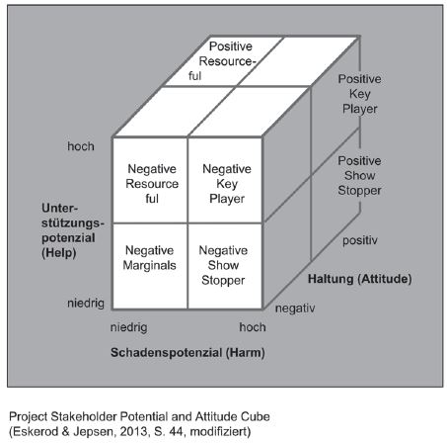Einmal stellt sich die Frage, inwiefern ein Stakeholder mit seinen Möglichkeiten das Projekt fördern kann, wenn er diesem positiv gegenübersteht. Andererseits muss man sich auch dessen bewusst werden, welche Möglichkeiten ein Stakeholder hat, dem Projekt zu schaden, wenn er dieses nicht befürwortet. Wie in Abbildung 8 zu sehen, wird ein Stakeholder auf drei Kerneigenschaften eingeschätzt.

Abbildung 8:Dreidimensionale Bewertung

* Unterstützungspotenzial
* Haltung gegen über dem Projekt
* Schadenspotenzial

Denn hat ein Stakeholder beispielsweise großen Möglichkeiten dem Projekt zu schaden und ist auch noch ein Gegner, so ist es wahrscheinlich, dass ein Stakeholder seine Möglichkeiten zum Nachteil des Projekts einsetzen wird. Somit wird diesem Projekt eine größere Bedeutung zugewiesen als beispielsweise einer, der dem Projekt ebenfalls negativ gegenübersteht, jedoch nicht über Mittel verfügt, die dem Projekt Schaden zufügen können.

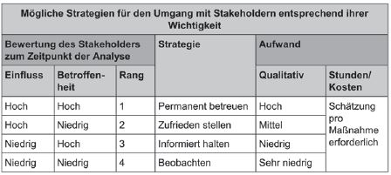Die **Wahl der Strategie** im Umgang mit den Stakeholdern ist der nächste logische Schritt. Durch die Bewertung der Stakeholder wird deutlich, dass es für das Projekt wichtigere Stakeholder gibt und solche, die weniger bedeutend sind. Diese können, wie in Abbildung 9, einer Priorität zugeordnet (hier Rang) werden. Die Strategie ist dabei individuell auf den Stakeholder anzupassen. Ein Gegner sollte zum Beispiel intensiv am Projekt beteiligt werden und wird daher höher priorisiert. Eine Unterdrückung von Widerständen, nur weil jemand wenig Einfluss hat, darf nicht die Lösung sein, da dadurch wichtige Information verloren gehen können. Das Zuarbeiten auf eine Win-Win-Situation, also auf eine für alle Beteiligten vorteilbehaftete Lösung ist immer das erstrebenswerte Ziel. Die Schwierigkeit darin besteht vor allem, eine für beide Seiten angenehme Lösung zu schaffen, ohne dass ein Kompromiss zum Nachteil des Projekts eingegangen werden muss.

Abbildung 9: Strategien für Stakeholderumgang

**Bedeutende Maßnahmen und Prozesse:**

Stakeholdermanagement darf nicht nur als zu minimierender Kostenfaktor betrachtet werden. Dadurch würde die Wertschätzung im Umgang beeinträchtigt werden, was sich schnell auf das Projekt auswirkt, da auch der Umgangston und die Interaktion miteinander darunter leid tragen. Um einen Stakeholder bestmöglich zu erreichen, sollten folgende Aspekte beachtet werden:

* Ansprache des ganzen Menschen: Verstand, Herz, Einstellung, Vorlieben, Neigungen etc.
* Beidseitige Kommunikation: Auch den Stakeholder zu Wort kommen lassen
* Richtige Menge an Informationen übermitteln: Nicht zu viel und nicht zu wenig
* Energie erzeugen und halten: Nach Workshop mit Fortsetzung nicht zu lange warten, da der Stakeholder sonst schnell die Motivation verlieren kann

Bei all diesen Punkten ist es immer wichtig auf den Stakeholder einzugehen und je nach Person und Charakter die richtigen Worte und Umgang zu finden. Stakeholdermanagement ist Emotionsmanagement.

Es ist sinnvoll die Kommunikation mit den Stakeholdern in einem **Kommunikations- und Berichtsplan** festzuhalten. Dabei muss die Art, der Inhalt und der Zeitpunkt der Kommunikation festgehalten werden. Zusätzlich noch den Namen des Stakeholders, Ansprechpartner sowie Kontaktdaten und die Position. Als letztes ist es noch wichtig den internen Ansprechpartner im Projektteam für die Kommunikation mit dem Stakeholder festzulegen.

Auch das **Projektmarketing** ist eine wichtige Maßnahme. Projektpräsentationen, die auf Veranstaltungen gehalten werden, ermöglichen das gezielte Einbeziehen von Interessenten. Hier knüpft man zudem auch informelle Kontakte zu wichtigen Meinungsträgern und kann die entwickelte Projektidentität vorstellen. Hierzu gehören das Logo, die Projektbeschreibung aus dem Projektauftrag oder sogar ein Projektnewsletter, der über aktuelle Fortschritte informiert. Das Projektmarketing ist immer auf das Produkt anzupassen und welches hierbei im Vordergrund stehen soll.

**Stakeholdermanagement im Projektverlauf:**

Stakeholdermanagement ist während des gesamten Projektlebenszyklus durchzuführen und keine einmalige Sache. Menschen können ihre Meinung ändern, es möglich, dass neue Stakeholder im Verlauf hinzukommen oder aber das sich das Gewicht, also die Priorisierung der einzelnen Stakeholder ändert. Weiterhin müssen die einzelnen getroffenen Maßnahmen reflektiert werden. Waren sie erfolgreich oder müssen sie angepasst bzw. erweitert werden? Eine regelmäßige Aktualisierung des Stakeholderregisters ist hierbei eine Hilfe. Hierbei ist es sinnvoll diese Aktualisierung regelmäßig, mindestens jedoch zu Beginn einer jeden neuen Phase durchzuführen. Unterstützt wird dieser Prozess durch den Austausch der Teammitglieder über die Stakeholder. Es muss bei diesem Austausch auch um die Gefühlswelt der Stakeholder gehen, da diese eine tragende Rolle spielt.

Auch wenn das gesamte Team für die kontinuierliche Durchführung der Aufgaben verantwortlich ist, gibt es doch einen Gesamtverantwortlichen: den **Stakeholdermanager.** Er verteilt die Rollen im Team im Bezug auf die verschiedenen Stakeholder und ist dafür verantwortlich, dass diese Rollen erfüllt werden. Oft ist der Stakeholdermanger auch der Projektleiter, aber nicht zwangsläufig. Das hängt vor allem von der Größe des Projekts ab. Da das Management der Stakeholder zu den permanenten Aufgaben gehört und die Stakeholder je nach Phase und Thema im Projekt variieren, kommt es aber auch immer öfter vor, dass eine Person explizit als Stakeholdermanager ausgezeichnet wird, der sich allein um die Erfüllung der damit verbunden Pflichten kümmert. Er muss sich immer wieder den neuen Aufgabenschwerpunkten widmen und ist für die zyklische Einhaltung der beschriebenen Schritte vom gesamten Projektteam verantwortlich.

**Stakeholdermanagement im Segeltörn:**

Eine bereits identifizierte Gruppe von Stakeholdern sind die Teilnehmer am Segeltrip. Es gilt nun die Liste der Stakeholder zu vervollständigen und das Stakeholderregister zu entwickeln. Die Stakeholder werden sowohl beschrieben als auch konkret bewertet. Im Folgenden wird das im Buch (siehe Quellen) erstellte Stakeholderregister aufgeführt bevor es im Anschluss erläutert wird.

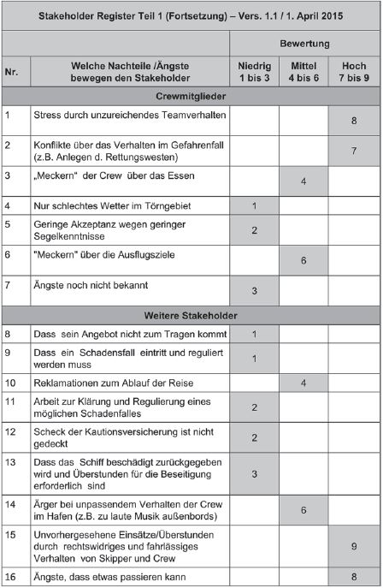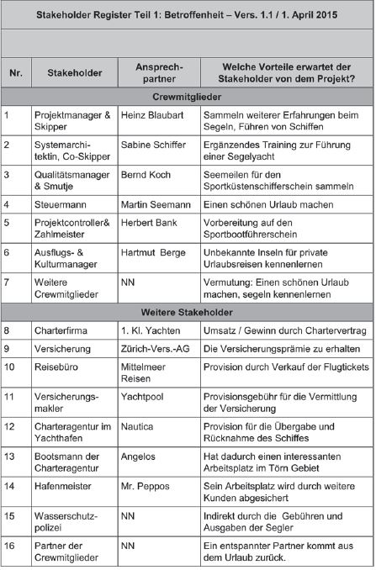

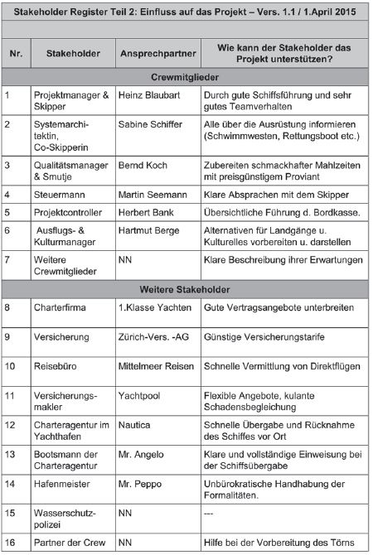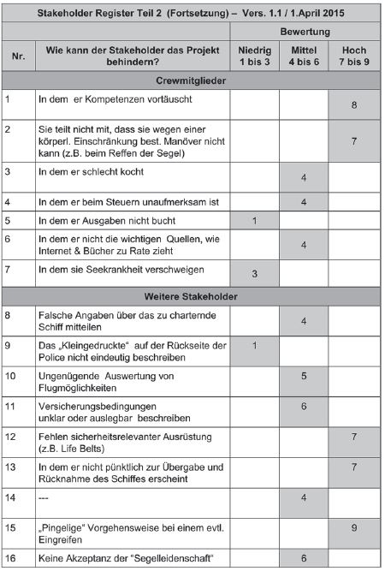

Abbildung 10: Stakeholderregister Teil 1

Abbildung 11: Stakeholderregister Teil 2

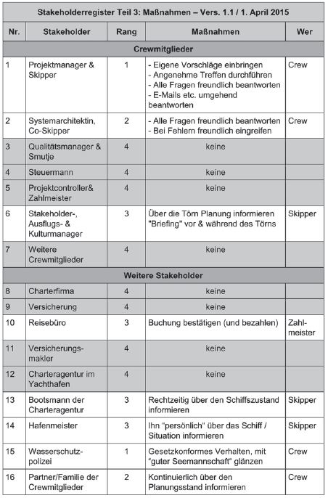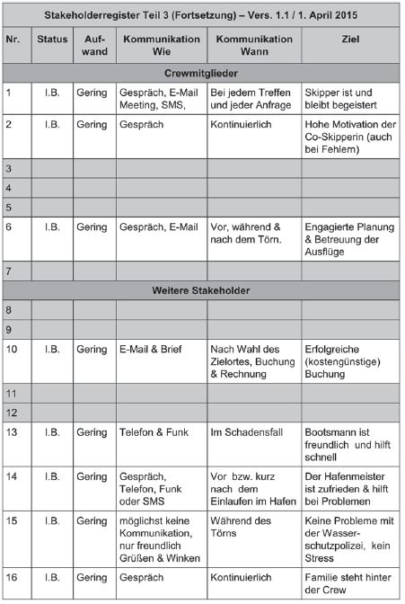

Abbildung 12: Stakeholderregister Teil 3

Der Detaillierungsgrad des Stakeholderregisters richtet sich, genau wie die Aufgabenverteilung, am Umfang des Gesamtprojekts. Die Projektleitung des Segeltörns musste entscheiden, in welcher Größe dieser Aspekt für ihr Projekt bearbeitet werden sollte. Man hat sich in Teil 1 zur Analyse der Betroffenheit, in Teil 2 zur Analyse des Einflusses und in Teil 3 zur Auflistung der Maßnahmen entschieden.

Mit Hilfe des Portfolios wird die Anschaulichkeit und die Übersicht deutlich gesteigert, wobei die eingetragenen Ergebnisse das Resultat einer ersten Einschätzung des Teams sind und sicherlich im Verlauf des Projekts noch einer Anpassung bedürfen. Hierbei hat man sich auf gemeinsame Kriterien verständigt, die Einfluss auf den Erfolg des Projekts haben werden und in der Planungsphase zu berücksichtigen sind. Die Bedeutung der Stakeholder ergibt sich aus der Kombination der beiden Bewertungen. So hat der Skipper beispielsweise eine hohe Bedeutung, aber auch die Wasserschutzpolizei, die ggf. Probleme machen kann und dann zum „Gegner“ des Projekts wird.

Nach der Bewertung der Stakeholder müssen Maßnahmen geplant werden und jedem ein Verantwortlicher zugewiesen werden. Auch diese Informationen müssen im Stakeholderregister festgehalten werden (Abbildung 12). Wie zu sehen, werden die dargestellten Informationen immer mit einem Datum versehen, an dem sie erstellt wurden. Es ist wichtig das Register in regelmäßigen Abständen zu aktualisieren.

* 1. **Rollen im Projektmanagement**

Im Projekt müssen Rollen definiert werden, um sicherzustellen, dass Aufgaben, Verantwortlichkeiten und Erwartungen geklärt sind. Somit wird auch sichergestellt, dass sie erfüllt werden. In einem Projektteam gibt es hierbei sehr verschiedene Aspekte bzw. Themenfelder, die Arbeitsteilig aufgeteilt werden müssen. Ohne eine solche Aufteilung würde der Gesamtumfang zu groß und durch Strukturlosigkeit ein effizientes Projekt nicht möglich. Aus diesem Grund werden Rollen definiert und den Teammitgliedern zugeordnet, wobei einzelne Personen Inhaber mehrerer Rollen sein können. Vor allem bei kleineren Projekten ist es üblich dem Projektleiter mehrere Rollen zuzuweisen. Je größer ein Projekt jedoch ist desto eher werden einzelne Rollen auf verschiedene Personen verteilt, um deren Bewältigung sicherzustellen.

**Wichtige Rollen:**

Neben dem Projektleiter und dem Projektcontroller werden verschiedene andere Rollen für wichtig erachtet. Darüber hinaus gibt es noch die Vertreter einer jeweiligen Fachabteilung, wie beispielsweise der Entwicklungsabteilung oder dem Vertrieb. Es werden nun die essentiellen Rollen aufgelistet (Deutsch und Englisch) und im Anschluss daran erläutert.

* Projektleiter – Project Manager
* Projektcontroller – Project Controller
* Systemarchitekt – Systems Engineer / Systems Architect
* Qualitätsmanager – Quality Manager
* Risikomanager – Risk Manager
* Stakeholdermanager – Stakeholder Manager
* Vertreter der Fachabteilungen

Auch der Abteilungsleiter – z.B. des Vertriebs – sollte möglichst früh in das Projekt integriert werden, da sie später ebenfalls für den Erfolg des Projekts wichtig sind und somit früh die Möglichkeit haben Informationen und Vorschläge einzubringen.

Der Projektleiter steht im Fokus des Projektgeschehens. Er wird von der Trägerorganisation zur Führung des Teams bestimmt und ist für das Erreichen der Zielvorgaben verantwortlich. Er hat dabei oft jedoch keine disziplinarische Führungsverantwortung gegenüber dem Projektteam und daher nicht so eine große Machtbasis wie ein Linienvorgesetzter. Er führt das Projektteam partizipativ, bezieht dieses also in Führungsentscheidungen mit ein. Seine Aufgabe ist die Sicherstellung des im Business Case definierten Nutzens im Bezug auf das Produkt. Er hat Zeit- und Kostenaufwand im Blick und ist dafür verantwortlich, dass Qualität, Umfang und Risiken innerhalb des Toleranzbereichs bleiben. Zudem pflegt er Schnittstellen, beispielsweise zum Auftraggeber, Projektteam, Linienorganisation, Lieferanten und anderen Projektbeteiligten.

Der Projektcontroller ist dazu da, die Projektleitung bei der Planung und Steuerung des Projekts zu unterstützen. Er hilft bei der Termin-, Kosten-, und Ressourcenplanung. Zudem stellt er im Projekt die Ist-Situation dar. Diese Darstellung beinhaltet Kosten, Arbeitsfortschritt im Bezug auf Abweichungen vom Plan. Weiterhin entwickelt er basierend auf dieser Darstellung Vorschläge für Korrekturmaßnahmen und deren Auswirkungen, damit die Projektleitung eine sinnvolle Entscheidung für das weitere Vorgehen im Projekt treffen kann.

Der Systemarchitekt ist Verantwortlicher des Gesamtsystems. Er ist für die Definition und die Überwachung der Schnittstellen verantwortlich sowie für Sicherstellung der Funktion des Systems im Gesamten. Er selbst ist dabei die Schnittstelle zur Umsetzung des Projekts, indem er die Anforderungen definiert.

Der Qualitätsmanager ist für das Qualitätsmanagement des Projektergebnisses, aber auch der einzelnen laufenden Prozesse verantwortlich. Hierzu zählen die Qualitätsplanung, Qualitätslenkung, Qualitätssicherung und die Qualitätsverbesserung. Dabei ist der Qualitätsmanager für die Umsetzung der einzelnen Aspekte verantwortlich, hat jedoch nicht die Aufgabe diese Punkte allein am Projekt abzuarbeiten.

Der Risikomanager ist für das angemessene Risikomanagement im Projekt verantwortlich. Er muss Risiken identifizieren und den Umgang mit diesen planen. Weiterhin gehört es zu seinen Aufgaben diese Risiken zu beobachten und auf neue Risiken, die auf Laufe des Projekts auftreten können, einzugehen und hinzuweisen.

Der Stakeholdermanager wurde bereits im Kapitel Stakeholdermanagement vorgestellt. Hier ist nur noch einmal zu erwähnen, dass dieser eine essentielle Aufgabe im Projekt hat, da die Stakeholder über den Erfolg des Projekts entscheiden. Im Projektteam muss eine Person ausgewählt werden, die in der Lage ist die Aufgaben angemessen und vollständig zu erledigen. Erforderliche Schritte wie Identifikation, Einschätzungen, Maßnahmen, zyklische Ausführung und Beobachtung muss er dabei nicht allein übernehmen. Jedoch trägt er die Verantwortung dafür, dass diese Aufgaben vollführt werden.

Bei großen Projekten gibt es neben den bisher genannten Hauptrollen noch weitere Rollen, die im Folgenden kurz erwähnt werden.

Der Programmleiter koordiniert große Vorhaben, die meist mehrere Projekte umfassen und selbst wiederum eine Projektleitung haben.

Der Vertragsmanagerist Bestandteil eines Projekts, wenn Verträge mit externen Parteien eine übergeordnete Rolle spielen. Auf diese Weise ist man in der Lage rechtliche Angelegenheiten zu bündeln und eine sinnvolle Struktur aufrechtzuerhalten.

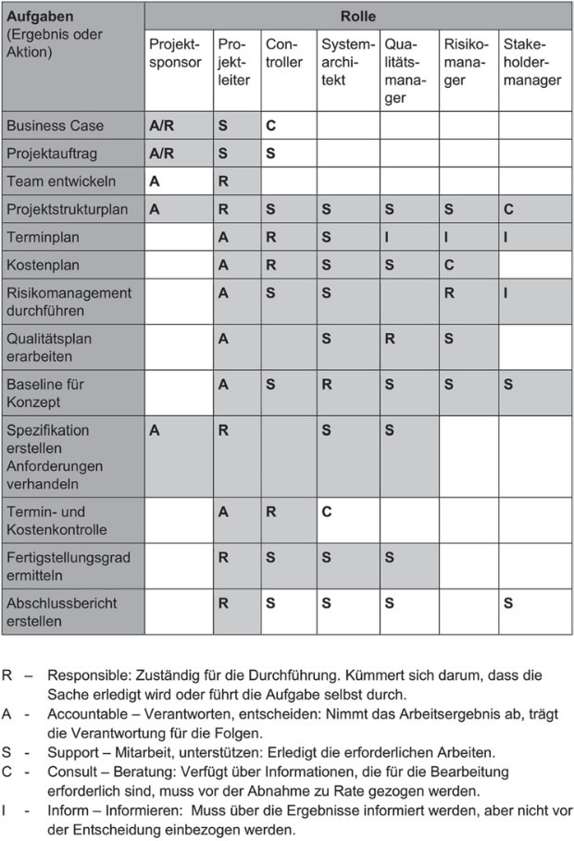Der Konfigurationsmanager ist für die Erzeugung und Darstellung von Dokumentationen und Spezifikationen verantwortlich.

Abbildung 13: RASCI-Chart

Der Projektmarketingmanager wird in internen Projekten benötigt, welches die Restrukturierung einer Organisation als Ziel hat. Hier ist das Marketing des Projekts von höherer Bedeutung.

**RASCI-Chart zur Klärung der Rollen:**

Das RASCI-Chart in Abbildung 13 stellt die Rolle und die Aufgaben für die Teilnehmer des Projekts dar. Diese Rollen werden durch die Ausführungen der Zuständigkeiten ergänzt. Es werden also die Aufgaben und Verantwortlichkeiten an den jeweiligen Rollenträger spezifiziert. Die dargestellten Aufgaben wurden im Besten Fall nicht von der Projektleitung festgelegt, sondern während des Start-Up-Workshops definiert, in dem die Teilnehmer gegenseitig ihre Erwartungen und Vorstellungen an die einzelnen Rollen eingebracht haben. Die getroffenen Vereinbarungen sollten dabei dokumentiert werden. Auf diese Art und Weise wird eine Zuständigkeit der einzelnen Rollen erreicht die von allen akzeptiert wird.

Ein wichtiger Aspekt bei der Rollenverteilung ist es die Stärken eines jeden einzelnen Teammitglieds zu fördern. Je öfter ein Teammitglied an einer Aufgabe arbeitet, die ihm liegt und seinen Stärken entspricht, desto erfolgreiche werden diese Aufgaben bewältigt und desto positiver ist die Projektstimmung. Jedes Teammitglied sollte während des Start-Up-Workshops seine eigenen Stärken bei der Besprechung der Rollenverteilung vortragen, um damit auch ein für das Mitglied zufriedenstellendes Themenfeld zu erlangen.

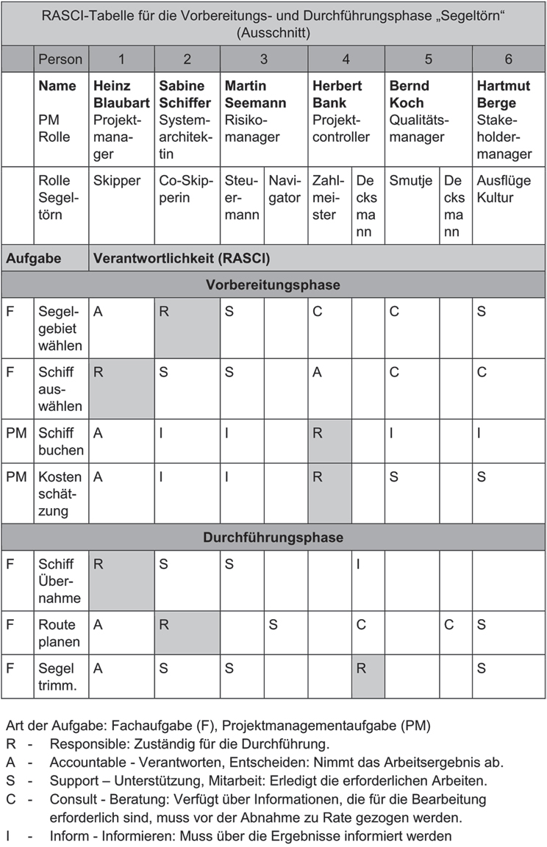Die Rollenklärung sollte dabei möglichst früh im Projekt erfolgen, um sich der bevorstehenden Aufgaben bewusst zu werden. Da sich im Projektverlauf immer wieder Veränderungen ergeben können, ist es wichtig, am Besten nach jeder Projektphase die Rollenklärung im Team zu besprechen und zu bestätigen.

Abbildung 14: RASCI-Chart im Segeltörn

**Rollen im Segeltörn:**

Je nach Projektgröße kann es vorkommen, dass Personen ausschließlich ihre Projektmanagementrollen ausführen und keine weiteren Aufgaben wahrnehmen. Dort werden fachspezifische Aufgaben von extra ausgebildeten Mitarbeitern durchgeführt. Im Falle des Segeltörns ist eine solch strikte Aufteilung nicht notwendig, weil der Aufwand des Projektmanagements vergleichsweise gering ist. Wie schon im Projektauftrag beschrieben gibt es das Kernteam bestehend aus: Heinz Blaubart, Sabine Schiffer, Martin Seemann, Herbert Bank, Bernd Koch und Hartmut Berge. Diese Personen nehmen am Segeltörn teil, auch wenn das keine Voraussetzung für das Planungsteam ist.

Wie in Abbildung 14 zu sehen füllt beispielsweise Heinz Blaubart im Segeltörn zwei Rollen aus. Er hat die Projektmanagement-Rolle des Projektmanagers und die Segeltörn-Rolle als Skipper. Als Projektmanager übernimmt er zum Beispiel die Kostenabschätzung, als Skipper hat er die Aufgabe, zusammen mit der Co-Skipperin, das Schiff auszusuchen.

Da von Anfang an ersichtlich sein muss, welche Rollen, Kompetenzen und Verantwortlichkeiten im Segeltörn benötigt werden, ist es sinnvoll das mit dem RASCI-Chart festzuhalten. Auch hier wurden die einzelnen Interessen der Teilnehmer berücksichtigt und die Rollen nach ihren Stärken und Schwächen vergeben.

* 1. **Das Team**

Ohne Teamwork ist die Aussicht auf Erfolg eines Projekts deutlich geringer, als mit einem kompetenten, teamfähigen Team. Teamfähigkeit ist ein wichtiges Merkmal, das Mitarbeiter mit in ein Projekt hineinbringen sollten und heutzutage von vielen Arbeitgeber als eines der Haupteinstellungskriterien gesehen wird. Das Problem dabei ist, dass jedes Team aus Personen besteht, die sich Mühe geben und ihr Engagement in die vom Team zu bearbeitenden Aufgaben legen. Auf der anderen Seite gibt es auch Personen, die sich von der „Gutmütigkeit“ der anderen tragen lassen, ohne selbst viel Engagement zu zeigen. Im Folgenden sollen einige Aspekte für eine gute und sinnvolle Teamarbeit in Projekten dargestellt werden.

**Was ist ein Team?**

Ein Team besteht aus einer geringen Anzahl von Personen, die über einen begrenzten Zeitraum ein gemeinsames Ziel verfolgen. Dieses Ziel ist meistens von außen, zum Beispiel mit einem Arbeitsauftrag, vorgegeben. In einem Projektteam übernehmen alle eine Verantwortung für die Erreichung eines Projektziels. Weiterhin verpflichten sie sich gegenüber bestimmter sozialer Regeln und Normen sowie sich an Herangehensweisen zu halten, die hinsichtlich der Aufgabenerfüllung getroffen wurden. Es ist möglich, dass Mitglieder ein Team verlassen bzw. neue Mitglieder zu einem Team dazustoßen. Vor allem wenn eine Phase endet, kann es passieren, dass Einige das Team verlassen, weil ihre Zuständigkeit endet oder aber, dass zu Beginn einer neuen Phase Personen dem Team beitreten, weil ihre Zuständigkeit im Projekt an der Stelle beginnt.

**Teamentwicklung**

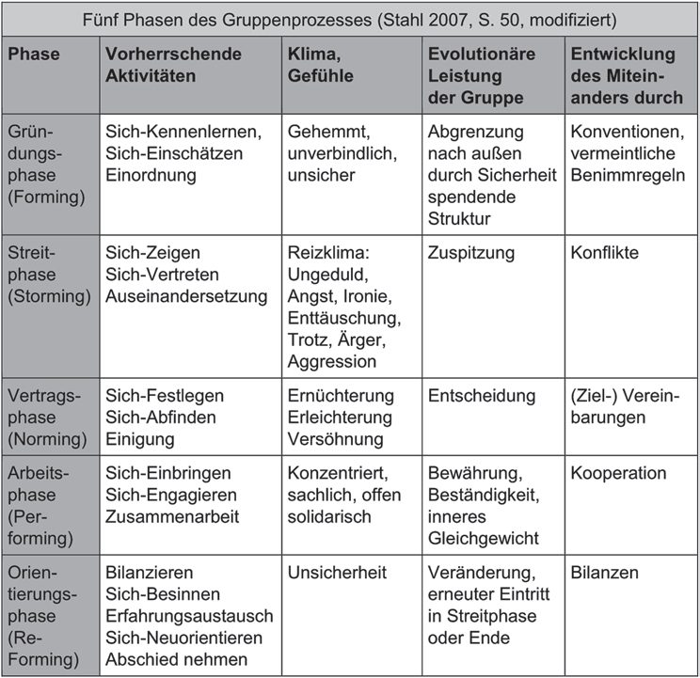Teamentwicklung ist ein Prozess, der immer stattfindet, wenn ein Team zusammenarbeitet. Wichtig ist, dass dieser Prozess ertragreich verläuft, damit das Team effizient und produktiv arbeiten kann. Teammitglieder sollten in der Lage sein ihr individuelles Wissen einzubringen, wozu eine offene Teamatmosphäre unumgänglich ist.

Abbildung 15: Fünf Phasen des Gruppenprozesses

Das „Tuckman-Modell“ von 1965 in Abbildung 15 beschreibt, wie sich Teams entwickeln. Es wird dabei davon ausgegangen, dass ein Team die ersten vier Phasen durchlaufen muss im während eines Projekts produktiv zu sein. Im Jahre 1977 wurde das Modell durch die fünfte Phase ergänzt. Dabei ist es nicht pauschal möglich zu sagen, dass die dargestellten Prozesse immer in der gleichen, linearen Reihenfolge auftreten. Viel mehr lässt sich aber beobachten, dass die meisten der aufgeführten Punkte an einem gewissen Zeitpunkt auftreten.

Re-Forming muss zudem nicht zwangsläufig die letzte Phase im Projekt sein, da – wie bereits beschrieben – im Laufe eines Projekts Personen das Team verlassen und neue hinzukommen können.

**Ziele und Erwartungen** sind ein oft unterschätztes Thema. Oft werden Aufgaben bearbeitet, die zwar vom Auftragsgeber gesetzt sind, jedoch oft noch einen gewissen Handlungsspielraum offenlassen. Dadurch werden „Muss-“ und „Kann-Ziele“ oft falsch interpretiert. Zudem gibt es in Projekten manchmal Ziele, die vorhanden sind, jedoch nicht offen angesprochen werden. Das kann entweder daran liegen, dass ein Ziel für so selbstverständlich gehalten wird, sodass es nicht erwähnenswert scheint oder weil man, z.B auf Grund der Gruppenentwicklung, nicht den Mut hat darüber zu sprechen. Probleme offen anzusprechen kann Konflikte und unnötige Debatten vermeiden. Dabei ist es wichtig darauf zu achten, seine eigenen Gedanken oder auch Sorgen nicht gerade heraus preiszugeben, da eine unbedachte Wortwahl dem Teamklima schaden kann oder auch verletzten wirken könnte. Gerechtigkeit, Zuverlässigkeit und Kollegialität spielen in der Zusammenarbeit von Teams eine große Rolle, sodass es sinnvoll ist sich bei Diskussionen zuerst auf diese Themengebiete zu berufen. Außerdem hilft das Auflisten der zu bearbeitenden Ziele und die Zuordnung der einzelnen Ziele auf „verpflichtend“ und „wählbar“.

Sind die Ziele aufgelistet, ist es die Aufgabe des Kernteams diese zu überprüfen und gegebenenfalls anzupassen. Weiterhin sollte berücksichtigt werden, wie das formulierte Ziel von Teammitglieder aufgefasst bzw. verstanden wurde und wie es tatsächlich gemeint ist. Sollte es bei diesem Aspekt Differenzen geben, ist eine erneute Sitzung in der Missverständnisse geklärt werden sinnvoll.

**Für die Teamentwicklung verantwortlich** ist die Projektleitung. Sie kann dazu beisteuern, eine Teamentwicklung bewusst positiv zu gestalten. Er hat sicherzustellen, dass die Kommunikation zielorientiert verläuft, aber vor allem auch, dass eine offene und angemessen Wortwahl erfolgt. Ein mögliches Mittel ist die regelmäßige mündliche und schriftliche Erinnerung der Mitarbeiter an deren Aufgaben, wie die Erfüllung der Meilensteine, wobei im gleichen Zug die Kommunikationsregeln erwähnt werden können. Es ist möglich hin und wieder soziale Veranstaltungen für das Team stattfinden zu lassen, sofern das Ziel erfüllt wird zwischenmenschliche Beziehungen zu pflegen und nicht das Bild einer aufgesetzten Veranstaltung vermittelt wird. Zum Abschluss des Projekts ist es möglich eine besonderen Rahmen zu finden, wie eine Firmenveranstaltung, bei der auch eine Bilanzierung des Projekts erfolgen sollte.

**Das Team im Segeltörn**

Das Kernteam hat sich für den Segeltörn auf den Slogan „Blauwasser – Segeln im Mittelmeer: Sport, Kultur, Erholung und Spaß bei Sonne und Wind mit 6 bis 8 Personen auf einer Segelyacht.“ Geeinigt. Stress soll keinem Fall auftreten. Weil die Besatzung aber während des Trips auf engem Raum zusammen lebt müssen einige Punkte beachtet werden, damit Komplikationen vermieden werden.

*Es muss eine klare Rollenverteilung und Hierarchie an Bord geben. Es muss ein Kommunikationsplan erstellt werden, der darüber Auskunft gibt, wer wen zu informieren hat. Einzelne Abteile auf dem Schiff dürfen zeitweise geschlossen werden, um Rückzugsraum zu bieten.*

Die Besatzung wird am Anfang des Törns noch kein Team sein. Es handelt sich lediglich um eine Ansammlung von Menschen auf einem Schiff. Erst im Laufe der Zeit wird die Besatzung zu einem Team heranwachsen, wobei sich auch emotionale Beziehungen ergeben werden und ein Zusammengehörigkeitsgefühl entwickelt wird. Durch die zuvor getätigte Stakeholderanalyse konnten schon einmal die Erwartungen der einzelnen Teilnehmer ermittelt werden.

Der Skipper soll ausreichend qualifiziert und erfolgsorientiert sein. Außerdem soll er ein Ansprechpartner bei sozialen Problemen im Team sein.

Da es unwahrscheinlich ist, dass eine Person all diese Anforderungen erfüllen kann, besteht die Möglichkeit einen „sozial-emotionalen Koordinator“ zu benennen. Denn ein Skipper muss als Leiter des Törns manchmal Entscheidungen treffen, die im Widerspruch zu bestimmten Anforderungen stehen. Damit der Skipper seine Aufgabe meistern kann, wurden Vorschläge entwickelt, die dem Skipper eine Hilfestellung geben, seine Aufgabe einfacher zu meistern:

*Der Skipper muss nicht alles besser wissen an Bord.*

*Der Skipper muss nicht alles besser können als seine Crew.*

*Der Skipper darf sich für keine Arbeit an Bord zu schade sein.*

*Der Skipper sollte seine Crew nicht durch Kommandos, sondern durch das Segeln*

*selbst motivieren.*

*Bei kritischen Situationen und in Störfällen ist er in der Lage, seine sachgemäße Autorität*

*einzusetzen. Diskussionen über Alternativen erfolgen nach Klärung der Situation. (Auszug Seite 102)*

Grundsätzliches Ziel sollte es sein, das Team positiv zu entwickeln. Dass dieses Thema während des Trips durchweg im Fokus steht, ist Aufgabe eines dazu benannten Teammitglieds. Das kann die Projektleitung sein, in gewissen Fällen ist es aber auch sinnvoll diese Aufgabe jemand anderem aus dem Projektteam zu übertragen.

**Quellen:**

Abbildung 1: Projektauftrag (Charter) – Aus dem Buch Projektmanagement von Helga Meyer und Heinz-Josef Reher Seite 46

Abbildung 2: Projektauftrag (Fragen) – Aus dem Buch Projektmanagement von Helga Meyer und Heinz-Josef Reher Seite 47

Abbildung 3: Projektauftrag (Charter - Segeltörn) – Aus dem Buch Projektmanagement von Helga Meyer und Heinz-Josef Reher Seite 56

Abbildung 4: Projektauftrag (Fragen - Segeltörn) – Aus dem Buch Projektmanagement von Helga Meyer und Heinz-Josef Reher Seite 56

Abbildung 5: Projektauftrag (Meilensteine - Segeltörn) – Aus dem Buch Projektmanagement von Helga Meyer und Heinz-Josef Reher Seite 57

Abbildung 6: Stakeholdermanagement (Stakeholderermittlung - Tabelle) – Aus dem Buch Projektmanagement von Helga Meyer und Heinz-Josef Reher Seite 62

Abbildung 7: Stakeholdermanagement (Stakeholderanalysen - Tabelle) – Aus dem Buch Projektmanagement von Helga Meyer und Heinz-Josef Reher Seite 63

Abbildung 8: Stakeholdermanagement (Dreidimensionale Stakeholderbewertung) – Aus dem Buch Projektmanagement von Helga Meyer und Heinz-Josef Reher Seite 65

Abbildung 9: Stakeholderumgang (Strategien) – Aus dem Buch Projektmanagement von Helga Meyer und Heinz-Josef Reher Seite 66

Abbildung 10: Stakeholderregister Teil 1– Aus dem Buch Projektmanagement von Helga Meyer und Heinz-Josef Reher Seite 74 und 75

Abbildung 11: Stakeholderregister Teil 2– Aus dem Buch Projektmanagement von Helga Meyer und Heinz-Josef Reher Seite 76 und 77

Abbildung 12: Stakeholderregister Teil 3– Aus dem Buch Projektmanagement von Helga Meyer und Heinz-Josef Reher Seite 78 und 79

Abbildung 13: RASCI-Chart – Aus dem Buch Projektmanagement von Helga Meyer und Heinz-Josef Reher Seite 89

Abbildung 14: RASCI-Chart im Segeltörn – Aus dem Buch Projektmanagement von Helga Meyer und Heinz-Josef Reher Seite 92

Abbildung 15: Fünf Phasen des Gruppenprozesses – Aus dem Buch Projektmanagement von Helga Meyer und Heinz-Josef Reher Seite 99